《哈密正伊商贸物流有限责任公司正伊将淖铁路快装站建设项目修建性详细规划调整论证报告》（征求意见稿）

哈密正伊商贸物流有限责任公司向我局提出申请，拟对项目部分建筑朝向与规模、功能配套进行优化，现将方案调整的论证报告予以公示。主要调整内容如下：
- 调整事由及必要性
本项目是以将淖铁路为依托，集煤炭仓储、装卸、转运、物流集散为一体的重要能源物流项目，已依法取得规划、土地、备案等审批手续，目前已完成部分生产设施建设。因原审批规划与实际建设条件、运营组织、功能需求及绿色发展要求存在不匹配问题，为进一步优化厂区布局、提升土地集约利用水平、理顺生产工艺流程、完善功能配套、增强项目安全性与经济性，保障项目高效可持续运营，确需对项目未建部分的建筑朝向与规模、功能配套进行优化调整。
- 调整主要内容

一是建筑朝向优化调整。将原东西向布置的B03生产货场和B04生产货场（调整后名称5#、6#楼）调整为南北向布局，建筑尺寸调为210m×90m，优化建筑方位与场地关系，提升总平面布局合理性，改善作业流线、交通组织、消防通行、自然通风与安全疏散条件，增强与已建成设施的空间协调性。结合已建厂房的阶段性使用反馈，为更贴合实际生产流程与空间需求，在严格遵守原定建筑限高（40米）的前提下，拟将5#、6#建筑高度优化调整为33米。该调整既能满足生产设备安装、物流运转及功能区划的使用要求，也符合规划限制条件，有利于实现项目建设与运营效率的平衡。
二是建筑规模适度优化。结合企业发展计划、实际功能需求、运营组织模式及设施配置标准，使建设规模与使用需求更加匹配，避免规模冗余或功能不足，提升投资效益与空间利用率。调整前总建筑面积107795. 45m²，调整后116776.41m²。
三是总平面布局统筹优化。结合朝向与规模调整，同步优化厂区道路系统、出入口组织、停车布局、防火间距、退让距离、绿化空间及公用工程点位，使用地整体布局更紧凑、流线更清晰、配套更完善、运营更安全高效。
四是功能配套补齐完善。结合调整后的整体布局，同步完善生产辅助、后勤服务及公用工程配套设施。其中，原A05附属设施（调整后名称9#楼）的功能将由单一办公升级为集办公、住宿、就餐于一体的综合服务体，将有效补齐原规划短板，显著提升厂区综合服务能力与全天候运营保障水平。

哈密正伊商贸物流有限责任公司正伊将淖铁路快装站建设项目修建性详细规划调整说明
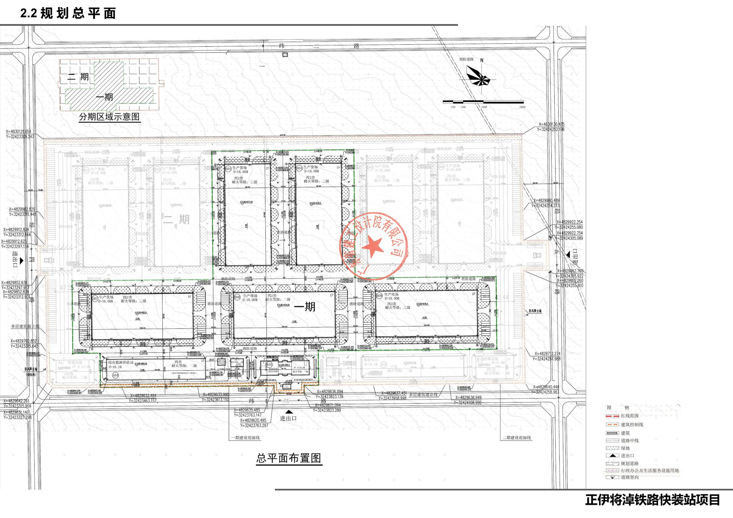
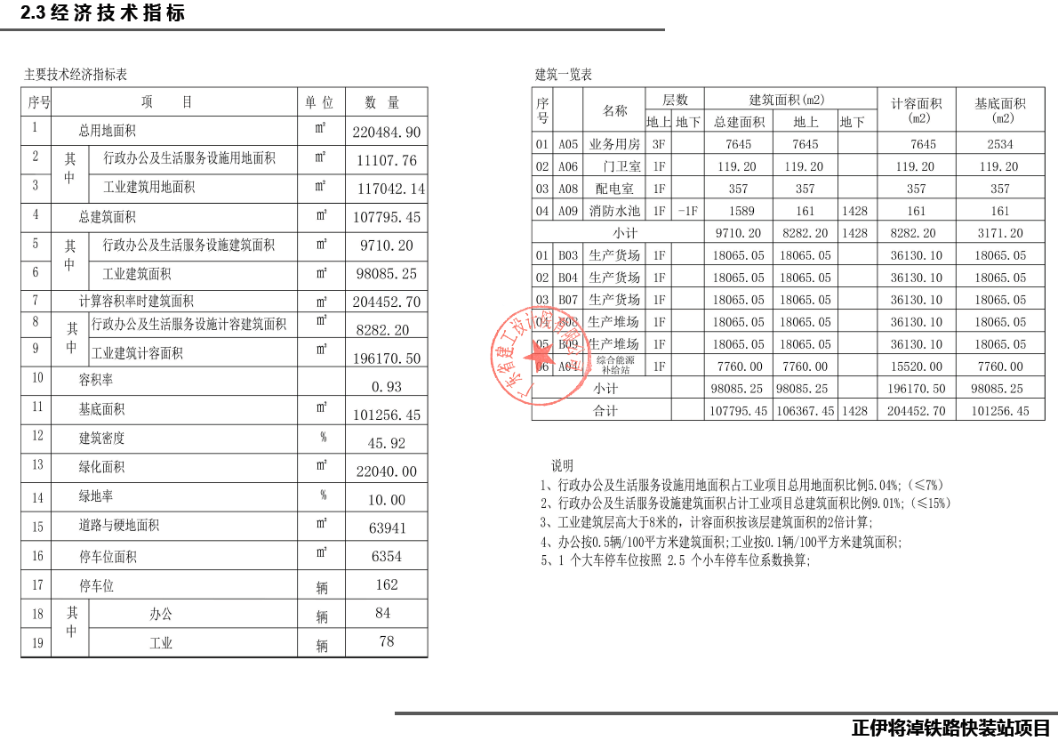
调整前总平面
调整后总平面
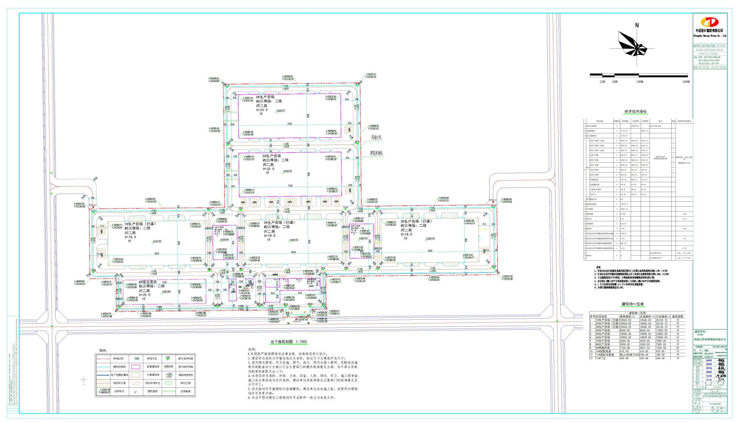
调整说明：
调整后方案通过建筑朝向由东西向转为南北向，有效优化了厂区空间结构与作业组织关系，使生产流线更顺畅、交通组织更有序、消防与疏散条件更安全、场地利用更充分。建筑规模适度调整实现了功能与需求的适配性，既避免过度建设造成资源浪费，又保障各项功能完整配置，符合企业现阶段发展实际与高效利用的总体目标。
同时，调整方案充分衔接已建成设施，保持整体格局统一、功能协同、指标可控，未突破规划条件强制性要求，符合相关规范标准与规划管理规定，具备显著的技术合理性、运营合理性与经济合理性。

